포 트 폴 리 오
DNN 기반 MNIST 손글씨 숫자 이미지 분류
성 명 | 정귀인 | 교육과정 | Machine Learning 기초 | e-mail | Injoa412@naver.com

프로젝트명 | DNN 알고리즘을 활용한 MNIST 손글씨 숫자 이미지 분류
개발기간 | 2026.06.26.(금)
개발환경 | Python, Jupyter Notebook, TensorFlow/Keras, OpenCV, Matplotlib
개발목적 | MNIST 28x28 손글씨 숫자 데이터를 신경망에 입력할 수 있도록 전처리하고, 다중 분류 모델의 학습·평가·실사용 이미지 예측 흐름을 구현한다.
개발 내용 | MNIST 학습 데이터 60,000개와 테스트 데이터 10,000개를 불러온 뒤 28x28 이미지를 784차원 벡터로 변환하였다. 픽셀 값을 0~1 범위로 정규화하고, Dense 은닉층 2개와 softmax 출력층을 가진 Sequential 모델을 구성하여 0~9 숫자 클래스를 분류하였다.
알고리즘 | Deep Neural Network(DNN). 입력층 784개, 은닉층 Hidden1 512개 ReLU, Hidden2 256개 ReLU, 출력층 10개 softmax로 구성하였다. 손실 함수는 sparse_categorical_crossentropy, optimizer는 adam을 사용하였다.
실행 결과 | 저장된 notebook 실행 결과 기준 테스트 데이터 평가에서 loss 0.1822, accuracy 0.9822를 기록하였다. 직접 준비한 이미지 digit9, digit5, digit3, digit4_2는 각각 9, 5, 3, 4로 예측되었고, digit4는 8로 예측되어 외부 이미지 전처리 품질의 영향을 확인하였다.
활용 방안 및 추후 개발 방향 | 손글씨 숫자 인식, 문서 자동 입력, 이미지 기반 OCR 전처리 학습 예제로 활용할 수 있다. 추후에는 CNN 구조 적용, 검증 데이터 분리, 조기 종료, 예측 확률 시각화, 외부 이미지 전처리 개선으로 일반화 성능을 높일 수 있다.

프로젝트 구현 흐름
- TensorFlow/Keras에서 MNIST 데이터를 불러와 학습 데이터 60,000개와 테스트 데이터 10,000개의 구조를 확인한다.
- 28x28 이미지 배열을 784차원 벡터로 reshape하고, 픽셀 값을 255로 나누어 0~1 범위의 float32 데이터로 정규화한다.
- Sequential 모델에 Dense(512, relu), Dense(256, relu), Dense(10, softmax) 계층을 추가해 다중 분류 모델을 구성한다.
- sparse_categorical_crossentropy와 adam optimizer로 모델을 compile한 뒤 40 epoch 동안 학습한다.
- 테스트 데이터로 loss와 accuracy를 평가하고, OpenCV로 불러온 외부 숫자 이미지를 동일한 크기와 값 범위로 변환해 예측한다.

데이터 및 모델 구성
항목 | 구성
데이터셋 | MNIST 손글씨 숫자 이미지
학습 데이터 | 60,000개, 28x28 grayscale 이미지
테스트 데이터 | 10,000개, 28x28 grayscale 이미지
입력 feature | 28 x 28 = 784개 픽셀 값
정규화 | 픽셀 값을 255로 나누고 float32로 변환
출력 label | 0~9 숫자 class

Layer | 설정 | Parameter
Hidden1 | Dense 512, ReLU | 401,920
Hidden2 | Dense 256, ReLU | 131,328
OutputLayer | Dense 10, Softmax | 2,570
Total | 3개 Dense layer | 535,818

알고리즘 구현 코드
노트북의 핵심 흐름은 데이터 전처리, 모델 구성, 학습 및 평가, 외부 이미지 예측으로 나눌 수 있다.
(X_train, y_train), (X_test, y_test) = tf.keras.datasets.mnist.load_data()
X_images_norm = (X_train.reshape((60000, 28 * 28)) / 255).astype('float32')
X_images_test_norm = (X_test.reshape((10000, 28 * 28)) / 255).astype('float32')
model = tf.keras.models.Sequential([
tf.keras.layers.Input(shape=(28 * 28,)),
tf.keras.layers.Dense(512, activation='relu', name='Hidden1'),
tf.keras.layers.Dense(256, activation='relu', name='Hidden2'),
tf.keras.layers.Dense(10, activation='softmax', name='OutputLayer'),
])
model.compile(loss='sparse_categorical_crossentropy', optimizer='adam', metrics=['accuracy'])
model.fit(X_images_norm, y_train, epochs=40)

그림 1. MNIST 데이터 전처리, DNN 모델 구성, 학습·평가 핵심 코드

외부 이미지 예측 코드
img = cv2.imread("digit9.png", cv2.IMREAD_GRAYSCALE)
resize_img = cv2.resize(img, (28, 28))
resize_img = resize_img.astype('float32')
inverse_img = 255 - resize_img
inverse_img_norm = inverse_img / 255
result = model.predict(inverse_img_norm.reshape((1, 28 * 28)))
print(result.argmax())

그림 2. OpenCV 기반 외부 숫자 이미지 전처리 및 예측 코드

시각화 및 예측 결과
아래 이미지는 노트북에서 예측에 사용한 외부 숫자 이미지이다. MNIST와 동일하게 28x28 grayscale로 변환하고 배경/글자 색상을 반전한 뒤 모델 입력 형태인 784차원으로 reshape하였다.
 |  |  |  | 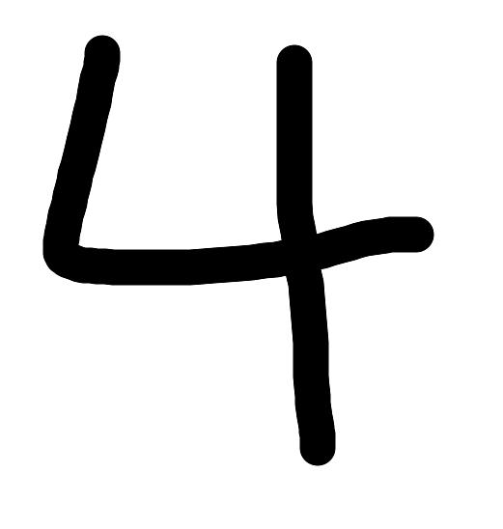
digit4.png  예측: 8 | digit9.png  예측: 9 | digit5.png  예측: 5 | digit3.png  예측: 3 | digit4_2.png  예측: 4
그림 3. 외부 숫자 이미지와 notebook 실행 기준 예측 결과
평가 항목 | 결과
테스트 loss | 0.1822
테스트 accuracy | 0.9822
정상 예측 | digit9 -> 9, digit5 -> 5, digit3 -> 3, digit4_2 -> 4
오분류 사례 | digit4 -> 8

프로젝트 평가
본 프로젝트는 MNIST 표준 데이터셋을 사용해 이미지 분류 모델의 전체 흐름을 직접 구현했다는 점에 의미가 있다. 단순히 학습 정확도만 확인하지 않고, 학습된 모델을 저장한 뒤 OpenCV로 불러온 외부 이미지에 동일한 전처리 절차를 적용하여 실제 입력 데이터 예측까지 확장하였다.
테스트 정확도 0.9822는 기본 DNN 구조만으로도 MNIST 분류가 안정적으로 수행됨을 보여준다. 다만 digit4.png가 8로 예측된 사례에서 보듯, 외부 이미지는 MNIST 데이터와 글자 두께, 위치, 배경, 여백이 다를 수 있어 전처리 방식이 예측 결과에 직접적인 영향을 준다.
추후에는 CNN 기반 모델을 적용해 이미지의 공간적 특징을 더 잘 학습하고, 외부 이미지 입력 단계에서 threshold 처리, 중심 정렬, 여백 보정, 예측 확률 출력 기능을 추가하면 실사용에 가까운 숫자 인식 모델로 발전시킬 수 있다.

